МИНИСТЕРСТВО ОБРАЗОВАНИЯ И НАУКИ АРХАНГЕЛЬСКОЙ ОБЛАСТИ
Государственное автономное профессиональное образовательное учреждение
Архангельской области
«Архангельский политехнический техникум»
(ГАПОУ АО «АПТ»)

Дисциплина: ОП 01«Инженерная графика»
Специальность: 23.02.03 Айдагулов В.Д.

ЭКЗАМЕНАЦИОННЫЙ БИЛЕТ № 1

Задание №1. Назначение линий на чертежах.

Задание №2. Изображения: разрезы.

Задание №3.По двум видам построить вид слева.
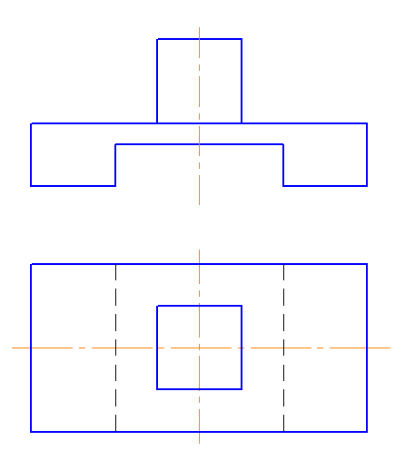

Преподаватель: _______Шарина Г.А..

МИНИСТЕРСТВО ОБРАЗОВАНИЯ И НАУКИ АРХАНГЕЛЬСКОЙ ОБЛАСТИ
Государственное автономное профессиональное образовательное учреждение
Архангельской области
«Архангельский политехнический техникум»
(ГАПОУ АО «АПТ»)

Дисциплина: ОП 01«Инженерная графика»
Специальность: 23.02.03 Белозёров Д.С.

ЭКЗАМЕНАЦИОННЫЙ БИЛЕТ № 2

Задание №1. Форматы.
.
Задание №2..Изображение и обозначение резьбы

Задание №3.Поставить размеры
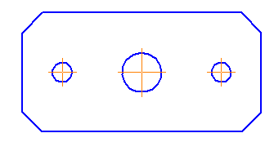

Преподаватель:Шарина Г.А..

МИНИСТЕРСТВО ОБРАЗОВАНИЯ И НАУКИ АРХАНГЕЛЬСКОЙ ОБЛАСТИ
Государственное автономное профессиональное образовательное учреждение
Архангельской области
«Архангельский политехнический техникум»
(ГАПОУ АО «АПТ»)

Дисциплина: ОП 01«Инженерная графика»
Специальность: 23.02.03 Богданов И.С.

ЭКЗАМЕНАЦИОННЫЙ БИЛЕТ № 3

Задание №1. Шрифт чертёжный.

Задание №2Соединение болтом.

Задание №3.Начертить проекции точки по координатам X=5;Y=3; Z=4

Преподаватель: __Шарина Г.А.

МИНИСТЕРСТВО ОБРАЗОВАНИЯ И НАУКИ АРХАНГЕЛЬСКОЙ ОБЛАСТИ
Государственное автономное профессиональное образовательное учреждение
Архангельской области
«Архангельский политехнический техникум»
(ГАПОУ АО «АПТ»)

Дисциплина: ОП 01«Инженерная графика»
Специальность: 23.02.03 Батов Е.С..

ЭКЗАМЕНАЦИОННЫЙ БИЛЕТ № 4

Задание №1Основная надпись на чертежах.
Задание №2. Неразъемные соединения.
Задание №3.Начертить проекции линий по координатам :точка 1:$X_{1}$=6; $Y_{1}$=3;$Z_{1}$=4
точка 2: $X_{2}$=3; $Y_{2}$=5;$Z_{2}$=2

Преподаватель: __Шарина Г.А.

МИНИСТЕРСТВО ОБРАЗОВАНИЯ И НАУКИ АРХАНГЕЛЬСКОЙ ОБЛАСТИ
Государственное автономное профессиональное образовательное учреждение
Архангельской области
«Архангельский политехнический техникум»
(ГАПОУ АО «АПТ»)

Дисциплина: ОП 01«Инженерная графика»
Специальность: 23.02.03 Гладких В.

ЭКЗАМЕНАЦИОННЫЙ БИЛЕТ № 6

Задание №1. Деление окружности на равные части без использования транспортира (6,12 частей).
Задание №2. Чтение сборочного чертежа
Задание №3.Поставить размеры
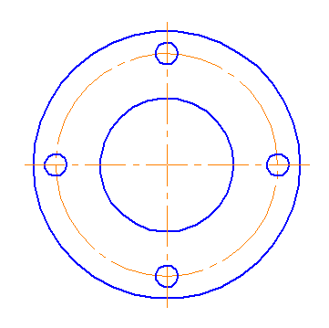

Преподаватель: _____Шарина Г.А..

МИНИСТЕРСТВО ОБРАЗОВАНИЯ И НАУКИ АРХАНГЕЛЬСКОЙ ОБЛАСТИ
Государственное автономное профессиональное образовательное учреждение
Архангельской области
«Архангельский политехнический техникум»
(ГАПОУ АО «АПТ»)

Дисциплина: ОП 01«Инженерная графика»
Специальность: 23.02.03 Дроздов Г.С.

ЭКЗАМЕНАЦИОННЫЙ БИЛЕТ № 7

Задание №1. Эпюра Монжа. Комплексный чертёж точки.
Задание №2. План автомастерской или автосервиса (на выбор)
Задание №3.Начертить проекции линий по координатам :точка 1: $X_{1}$=3; $Y_{1}$=5;$Z_{1}$=2
точка 2: $X_{2}$=5; $Y_{2}$=3;$Z_{2}$=4

Преподаватель: ___Шарина Г.А..

МИНИСТЕРСТВО ОБРАЗОВАНИЯ И НАУКИ АРХАНГЕЛЬСКОЙ ОБЛАСТИ
Государственное автономное профессиональное образовательное учреждение
Архангельской области
«Архангельский политехнический техникум»
(ГАПОУ АО «АПТ»)

Дисциплина: ОП 01«Инженерная графика»
Специальность: 23.02.03 Дурыманов Д.

ЭКЗАМЕНАЦИОННЫЙ БИЛЕТ № 8

Задание №1. Эпюра Монжа. Комплексный чертёж отрезка.
Задание №2. План СТО (станции технического обслуживания)
Задание №3. Начертить проекции точки по координатам: x=2; y=5; z=3

Преподаватель: ___Шарина Г.А.

МИНИСТЕРСТВО ОБРАЗОВАНИЯ И НАУКИ АРХАНГЕЛЬСКОЙ ОБЛАСТИ
Государственное автономное профессиональное образовательное учреждение
Архангельской области
«Архангельский политехнический техникум»
(ГАПОУ АО «АПТ»)

Дисциплина: ОП 01«Инженерная графика»
Специальность: 23.02.03 Нурматов Р.

ЭКЗАМЕНАЦИОННЫЙ БИЛЕТ № 14

Задание №1. Проекции геометрического тела с вырезом на основные плоскости проекции (пирамида).
Задание №2. Условные изображения сварных швов.

Задание №3. Проставить размеры
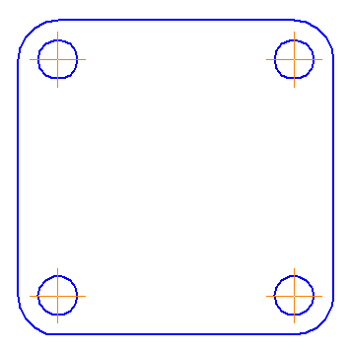

Преподаватель: ____Шарина Г.А.

МИНИСТЕРСТВО ОБРАЗОВАНИЯ И НАУКИ АРХАНГЕЛЬСКОЙ ОБЛАСТИ
Государственное автономное профессиональное образовательное учреждение
Архангельской области
«Архангельский политехнический техникум»
(ГАПОУ АО «АПТ»)

Дисциплина: ОП 01«Инженерная графика»
Специальность: 23.02.03 Первушин Д.

ЭКЗАМЕНАЦИОННЫЙ БИЛЕТ № 16

Задание №1. Диметрия.

Задание №2. Чертежи расстановки технологического оборудования на авто транспортном предприятии.

Задание №3.По двум видам построить вид слева.
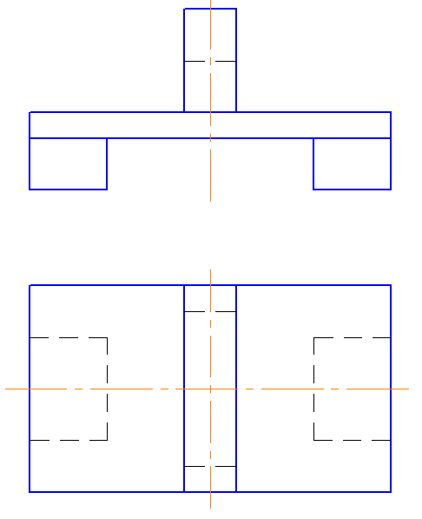

Преподаватель: ____Шарина Г.А.
МИНИСТЕРСТВО ОБРАЗОВАНИЯ И НАУКИ АРХАНГЕЛЬСКОЙ ОБЛАСТИ
Государственное автономное профессиональное образовательное учреждение
Архангельской области
«Архангельский политехнический техникум»
(ГАПОУ АО «АПТ»)

Дисциплина: ОП 01«Инженерная графика»
Специальность: 23.02.03 Попушин В.

ЭКЗАМЕНАЦИОННЫЙ БИЛЕТ № 17

Задание №1. Сборочный чертеж

Задание №2. Проекции геометрического тела с вырезом на основные плоскости проекции (конус).

Задание №3.По двум видам построить вид слева.
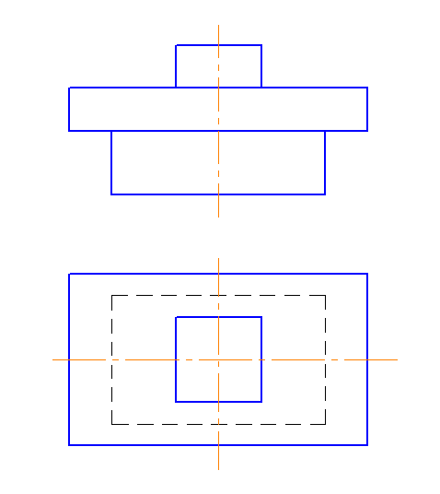

Преподаватель: _____Шарина Г.А.

МИНИСТЕРСТВО ОБРАЗОВАНИЯ И НАУКИ АРХАНГЕЛЬСКОЙ ОБЛАСТИ
Государственное автономное профессиональное образовательное учреждение
Архангельской области
«Архангельский политехнический техникум»
(ГАПОУ АО «АПТ»)

Дисциплина: ОП 01«Инженерная графика»
Специальность: 23.02.03 Поташев Р.

ЭКЗАМЕНАЦИОННЫЙ БИЛЕТ № 19

Задание №1. Изображения: виды.

Задание №2. Проекции геометрического тела с вырезом на основные плоскости проекции (призма).

Задание №3.Начертить проекции точки по координатам: x=7; y=6; z=5
Преподаватель: _____Шарина Г.А.

МИНИСТЕРСТВО ОБРАЗОВАНИЯ И НАУКИ АРХАНГЕЛЬСКОЙ ОБЛАСТИ
Государственное автономное профессиональное образовательное учреждение
Архангельской области
«Архангельский политехнический техникум»
(ГАПОУ АО «АПТ»)

Дисциплина: ОП 01«Инженерная графика»
Специальность: 23.02.03 Тетерин Д

ЭКЗАМЕНАЦИОННЫЙ БИЛЕТ № 22

Задание №1. Изображения: разрезы.

Задание №2. Вычерчивание контура детали с использованием сопряжений

Задание №3.Начертить проекции точки по координатам: x=6; y=5; z=4

Преподаватель: _____Шарина Г.А..

МИНИСТЕРСТВО ОБРАЗОВАНИЯ И НАУКИ АРХАНГЕЛЬСКОЙ ОБЛАСТИ
Государственное автономное профессиональное образовательное учреждение
Архангельской области
«Архангельский политехнический техникум»
(ГАПОУ АО «АПТ»)

Дисциплина: ОП 01«Инженерная графика»
Специальность: 23.02.03 Яковец А

ЭКЗАМЕНАЦИОННЫЙ БИЛЕТ № 23

Задание №1. Форматы.

Задание №2. Проекции геометрического тела на основные плоскости проекции (цилиндр с вырезом).

Задание №3. Поставить размеры
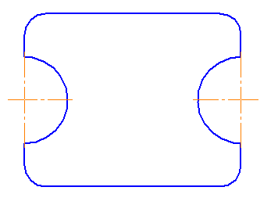

Преподаватель: _____Шарина Г.А.
МИНИСТЕРСТВО ОБРАЗОВАНИЯ И НАУКИ АРХАНГЕЛЬСКОЙ ОБЛАСТИ
Государственное автономное профессиональное образовательное учреждение
Архангельской области
«Архангельский политехнический техникум»
(ГАПОУ АО «АПТ»)

Дисциплина: ОП 01«Инженерная графика»
Специальность: 23.02.03

ЭКЗАМЕНАЦИОННЫЙ БИЛЕТ № 24

Задание №1. Изображение и обозначение резьбы.

Задание №2. Деление окружности на равные части без использования транспортира (6,12 частей).

Задание №3.По двум видам построить вид слева.
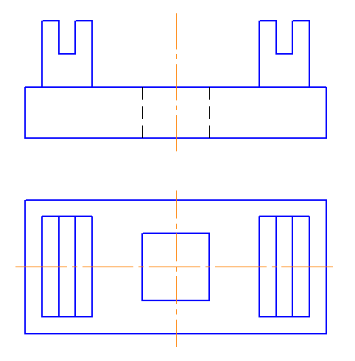

Преподаватель: _______Шарина Г.А.

Критерии оценки:

-оценка «отлично» ставится в том случае, когда студент исчерпывающе знает весь программный материал, отлично понимает, и прочно усвоил его.
-оценка «хорошо» ставится, если в устных ответах пользуется литературным языком, используя специальную терминологию и не делает грубых ошибок. -оценка «удовлетворительно» ставится в том случае, если в устных ответах допускает ошибки при изложении материала и в построении речи.
- оценка «неудовлетворительно» ставится, если студент обнаруживает незнание большей части программного материала, отвечает, как правило, лишь на наводящие вопросы преподавателя неуверенно.

